Czym jest samorząd uczniowski?
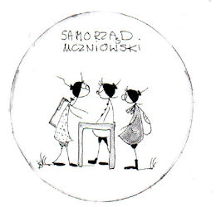
Samorząd uczniowski tworzą wszyscy uczniowie szkoły. Ustawa o systemie oświaty (uchwalone przez Sejm prawo regulujące zasady funkcjonowania oświaty) - mówi, że Samorząd tworzą wszyscy uczniowie szkoły (art. 55). Członkiem samorządu uczniowskiego stajemy się automatycznie w chwili przyjęcia do szkoły. Przestajemy nim być w momencie, gdy szkołę opuszczamy.

Niezależnie od tego, jak bardzo jesteś zaangażowany w życie szkoły – masz prawo wpływać na to, co się w niej dzieje. Możesz z tego prawa korzystać na różne sposoby – organizując szkolną drużynę piłki nożnej lub projekcje filmowe dla kolegów, uczestnicząc w spotkaniach koła miłośników przyrody czy gier komputerowych, dekorując salę gimnastyczną na imprezę karnawałową, pisząc artykuły do szkolnej gazetki, tworząc stronę internetową lub organizując wystawę fotografii. Te i wiele innych działań uczniowskich to właśnie aktywność samorządu uczniowskiego – możliwości jest tyle, że każdy może znaleźć coś dla siebie!

http://www.ceo.org.pl/pl/samorzad-uczniowski/news/czym-jest-samorzad-uczniowski

Opiekunami są Panie Gabriela Bilangowska i Monika Burzyńska, a naszą dewizą jest…
Jako Samorząd Uczniowski zachęcamy Was- uczniów naszej szkoły do dalszego udziału w akcjach:
zbioru nakrętek,
makulatury,

baterii.
Zachęcamy Was również do udziału we wszystkich akcjach organizowanych w szkole przez KLUB MAŁEGO WOLONTARIUSZA.

